FAIRE DU SHOPPING VIDÉO
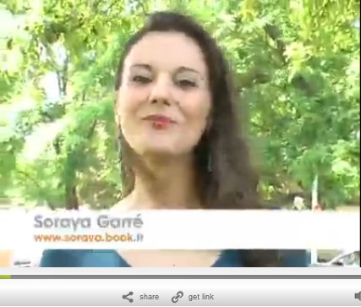
Video Transcript: French Translation
Le shopping, c’est une des choses essentielles de la vie. Que ce soit la nourriture, les vêtements, les produits santé ou les affaires maison - ça aide de savoir où aller, et ce qu’il faut demander une fois sur place.
On peut regarder?
Je regarde seulement.
Je voudrais deux cartes postales, s'il vous plaît.
Avez-vous une pellicule?
Est-ce que je peux l'essayer?
C'est quelle taille?
C'est pour offrir.
Pouvez-vous faire un paquet-cadeau, s'il vous plaît.
C'est combien?
Je le prends.
C'est tout.
Vous l'avez d'une autre couleur?
Est-ce que vous acceptez les chèques?
Je n'ai qu'un billet de cinquante euros.
Puis-je payer avec la carte de crédit?
Je n’en veux plus.
Pouvez vous baisser le prix?
Je ne suis pas interessé.

